نشاط عمل المعلقة الفنية في خطوات

ماذا نحتاج من مواد لتنفيذ هذا النشاط :
- خيطان صوف متعددة الألوان
- غصن شجرة على شكل شعبة كما في الصور التالية
- خرز ملون للشك في خيطان الصوف إن توفر

خطوات العمل موضحة بالصور نعمل خطوط أفقية من الخيطان ومن ثم خطوط عمودية
تتبعوا الخطوات لتعلم الطريقة الصحيحة لانتاج المعلقة الفنية، تميز قطعتنا الفنية يعتمد على تركيزنا وتميزنا في اختيار اللون واتقان العمل

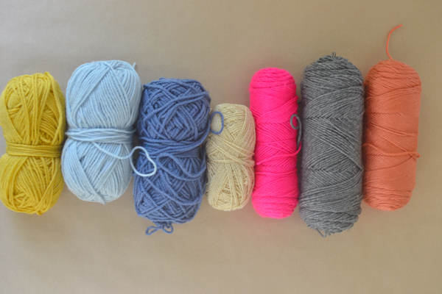

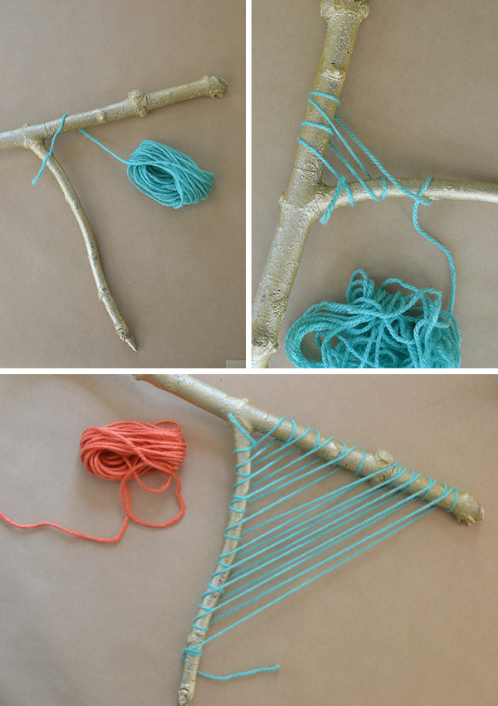
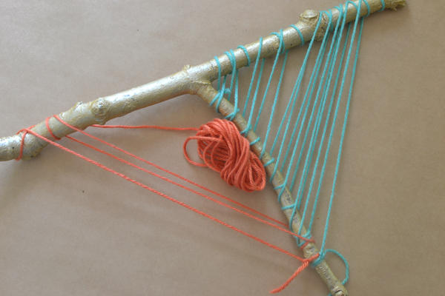

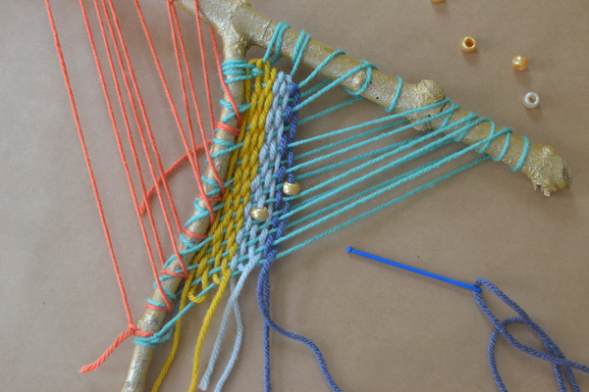
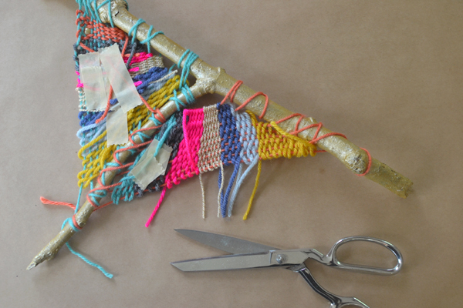

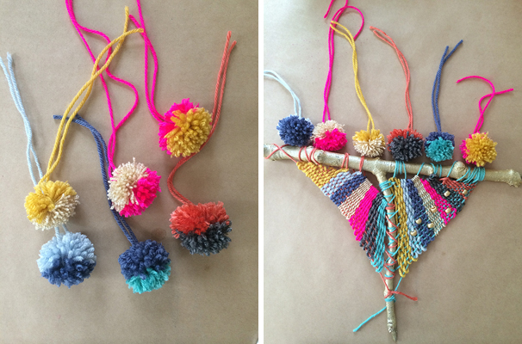

مرفق الفيديو في لينك يمكنكم اخذه copy ووضعه paste على قناة you tube ويظهر الفيديو وبعدها تستطيعون تتبع الفيديو بخطوات واضحة
http://www.artbarblog.com/branch-weaving/?jwsource=cl

